上半年的表现
由于我全家将于6月23日前往加利福利亚州度假，因此我在这里总结的市场水平是截止到今年6月18日的市场表现，而不是6月底。
在1964年的上半年道琼斯平均工业指数从762.95点上涨至831.50点。在这段时间，投资者还获得了大约相当于14.40点的红利收入。所以总体而言上半年市场的平均水平上涨了10.9%。我此时多么希望道琼斯指数在上半年乎没有上涨，而我能向你们报告我们获得了5%的正收益，又或者道琼斯指数下跌了10%，而我们的资金却没有任何亏损或盈利。正如我曾经反复告诉你们的那样：在道琼斯指数大幅上涨的时候，我们往往难以跟上市场上扬的步伐。
下面是自合伙企业成立以来我们的表现和道琼斯指数的对比情况：
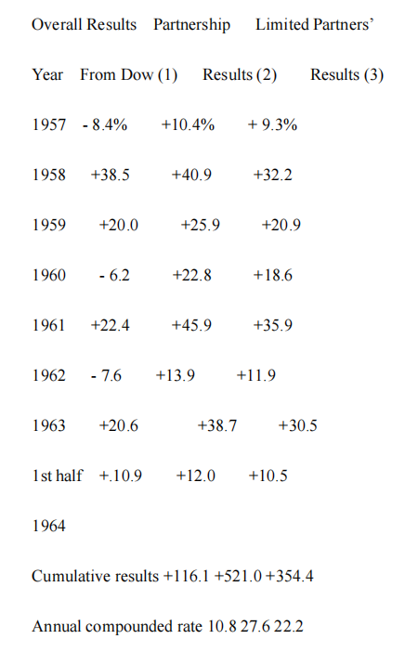
在上半年我们的买入情况是令人满意的。我们的普通股投资中包括三家我们（B.P.L.）已经是最大的单一持股人的公司。这些股票一直在被我们买入，而且是在一个对于私人拥有者来说每股价值被市场所低估的价格买入的。对于这三家公司，有一家我们已经持续买入其股票达18个月，而另外两家则持续买入其股票达一年左右的时间。
我们完全有可能在未来一年内继续日复一日的买入上述股票，只要上述公司或在其它的类似情况中的公司能够持续的改善其盈利情况及增加其资产价值，同时其在资本市场上的股票价格却没有什么起色。这样的投资对我们的短期表现不会起到很好的影响，但就长期而言这确实是有利可图而且令人心安的做法。上述情况最终会以两种形式终止，一是由于外部因素的影响，其市场价格得到了正确的反映，二是我们的持续买入是的我们成为了实际控制人。任何一种结果都将令我感到满意。
需要注意的是，虽然在上述或类似的投资中，我们买入了价格被低估的股票，但是很多时候我们都是不可能成为其实际控制人的，因此剩下的唯一出路就是等待市场再次正确反映其价值，而市场正确反映其价值的时间我们是无法确定的。
我们在1964年的表现
我们在1964年获得了$4，846，312.37的盈利，相对于道琼斯指数的表现而言，这并不是我们表现出色的一年。我们（BPL）1964年获得了27.8%的增长，道琼斯指数增长了18.7%。
对于有限合伙人来说，增长率22.3%。仅仅超出道琼斯指数9.1%和3.6%，这是至1959年以来我们表现得最差的一年。
虽然如此，我却并不感到灰心丧气，因为正如我早已经反复说过的，在道琼斯指数的表现很好的年份中，我们将会难以赶上市场的上涨幅度，而我感到幸运的是这种情况尚未在1964年发生。
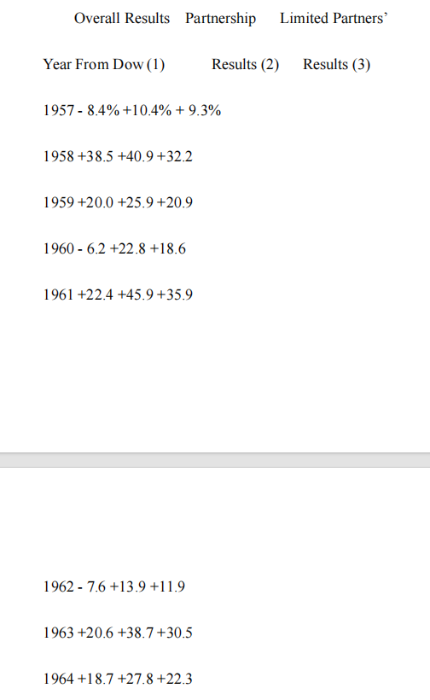
按复合收益率计算的情况如下：
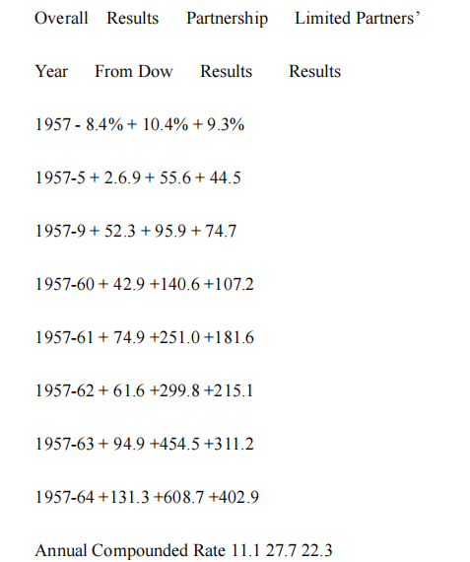
备注：每年巴菲特都会把它的合伙企业的表现和道琼斯指数以及几家大的著名投资公司的表现进行比较，同时提出自己的一些观点，并强调相比那些投资经理而言，不但他们的业绩表现远远不如自己的合伙企业，同时巴菲特自己大部分的个人财产也都放在了合伙企业里面，而不像其它的基金经理那样即便亏损自己的个人财产也少有损失。
复利的喜悦
10万美元在不同的复合收益率情况下的表现：
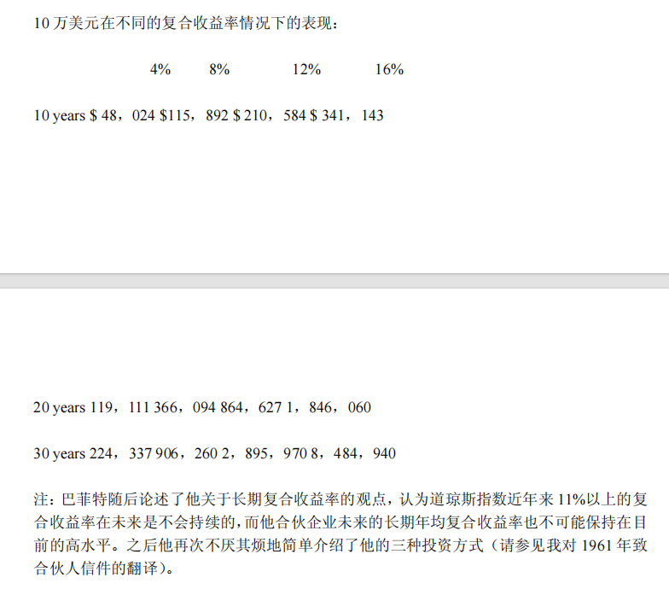
备注：巴菲特随后论述了他关于长期复合收益率的观点，认为道琼斯指数近年来11%以上的复合收益率在未来是不会持续的，而他合伙企业未来的长期年均复合收益率也不可能保持在目前的高水平。之后他再次不厌其烦地简单介绍了他的三种投资方式（请参见1961年致合伙人的信件）。
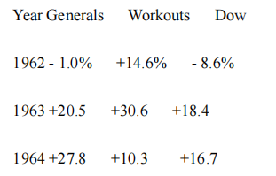
（注：我们可以看到在道琼斯指数表现不好的年份，全靠WORKOUTS（套利）的贡献才使得巴菲特战胜了市场。巴菲特的第一种投资是有可能转化为第三种投资的，即对于普通股的投资是有可能转化为 CONTROLS（控制）的，控股之后巴菲特就不再在乎公司的市场价值了，只要该公司持续改善盈利，使得其资产价值不断增加，巴菲特的合伙企业的收益自然就会不断增加。
为了保证在买入后有利可图，巴菲特往往是把自己当成一个真正的生意人来权衡是否买入某只股票的，这是他对普通股进行投资的基本立场，所以对于第一和第三种投资方式，巴菲特的要求是非常苛刻的，他会挑选在公司股票的市场价格远远低于起市场价值的时候买入，这样一旦他获得控股权，只要能够稍微改善公司的情况他就能够保证合理的利润，即便不可能控股，他也降低了长期持股的风险。
而对于第二种投资方式，则相对巴菲特不要求什么价格远远低于价值，但是他看重的是另一方面的安全性，即短期是否可以获得确定无疑的正回报（哪怕持股 3个月只能获得 3%的收益，只要该收益有确定性，那么从年化收益率的角度来看也是非常可观的收益率了，这在市场整体下跌的时候给整个投资组合带来的贡献无疑是非常巨大的，尤其是当很大一部分的资本都投入其中的时候——问题在于巴菲特自己也不是能够预测市场走势的人，因此他在信中也说到在 1962年他获得超越市场水平的原因固然是在于WORKOUTS的贡献，但幸运的是他刚好是在市场低迷的时候在WORKOUTS中投入了较大比例的资金）。由此可见巴菲特的投资方式是跟很多基金经理的投资方式有着非常大的区别的。）
沃伦 巴菲特
1965年1月18日

